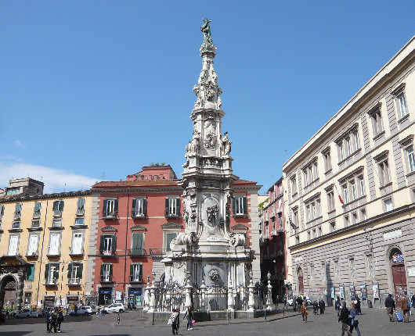

COMUNICATO N. 27/2014

VISITA GUIDATA - WOLKING TOUR.

Decumano maggiore: fra mito e storia

Si porta a conoscenza di tutti i Soci che è stata organizzata una visita guidata a Napoli – Decumano Maggiore con le guide Fiorella DE FALCO e Monica DI GANGI, per mercoledì 16 luglio 2014.

Il programma prevede:

Ritrovo ore 17.30 Piazzetta Monteoliveto, per visitare:

- P.zza GESU’ NUOVO: l’Obelisco ed il segreto della facciata
- P.zza S. DOMENICO: la Guglia ed i misteri del Principe Raimondo di Sangro
- P.tta NILO: il Corpo di NAPOLI
- Palazzo DIOMEDE CARAFA

La quota di partecipazione individuale per la visita guidata è di:
- Adulti : soci € 3,00 / aggregati € 4,00

La visita sarà effettuata al raggiungimento di minimo 20 partecipanti (ed un max 50 partecipanti).

All’atto della prenotazione, occorrerà versare la relativa quota di iscrizione, altrimenti la prenotazione sarà considerata nulla.

Per le prenotazioni rivolgersi ai Consiglieri Cral entro e non oltre il 10/7/2014.

Napoli 2/7/2013
IL PRESIDENTE
Marco Capaccio

